架构文档

第三组

陈毓、张晓霞、吴学凤、葛彦宏

**1．软件架构图**

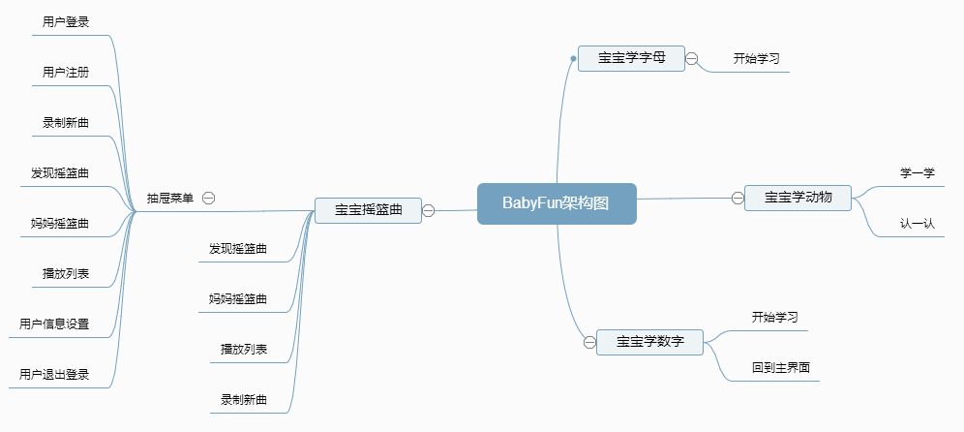

**2. 软件流程图**

* 1. **主界面流程图**

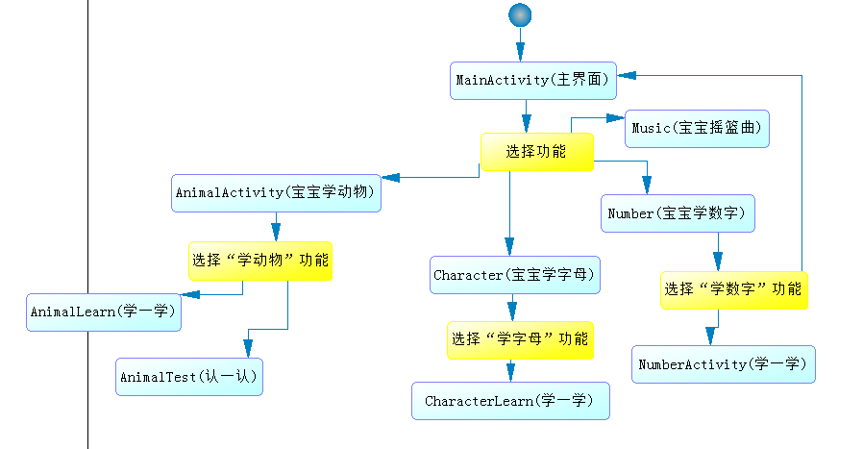

**2.2宝宝学动物流程图**

**2.2.1宝宝学动物-学一学**

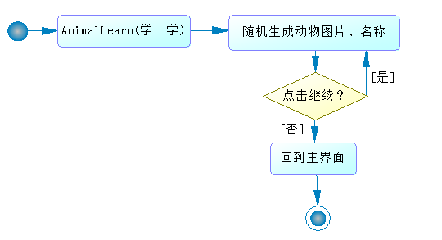

**2.2.2宝宝学动物-认一认**

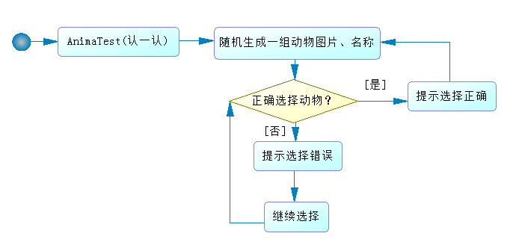

**2.3．宝宝学字母流程图**

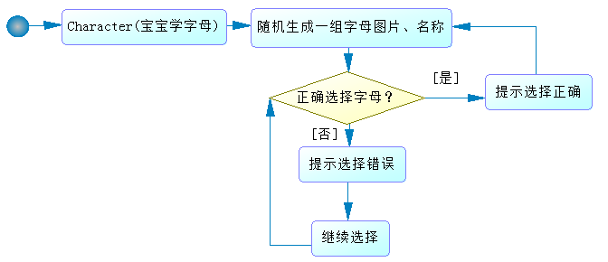

**2.4．宝宝学数字流程图**

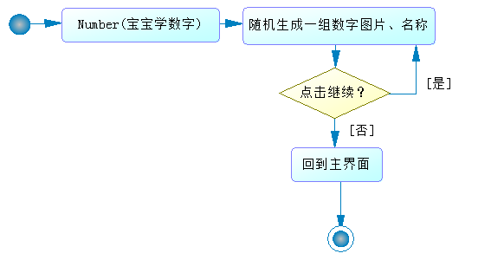

**2.5．宝宝摇篮曲**

**2.5.1 宝宝摇篮曲-主界面流程图**

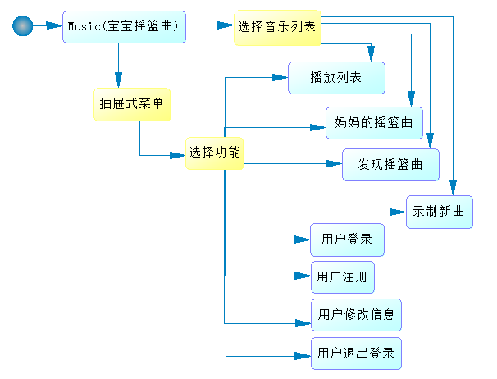

**2.5.2 宝宝摇篮曲-用户登录流程图**

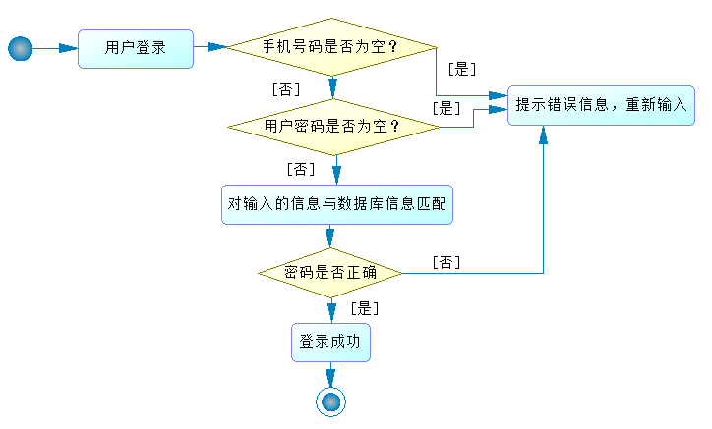

**2.5.3 宝宝摇篮曲-用户注册流程图**

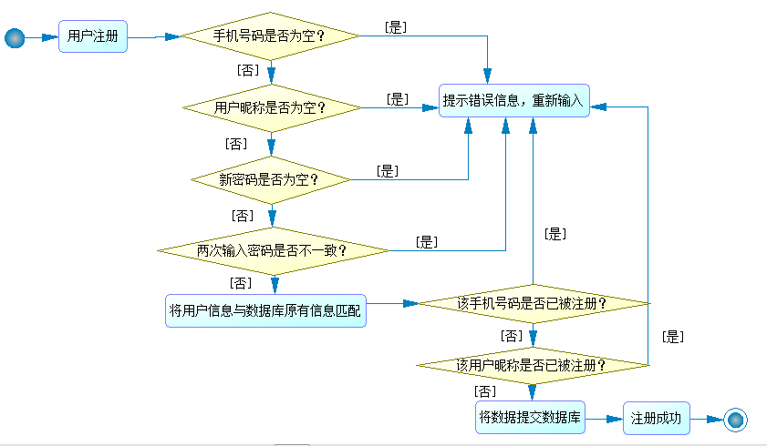

**2.5.3 宝宝摇篮曲-用户修改信息流程图**

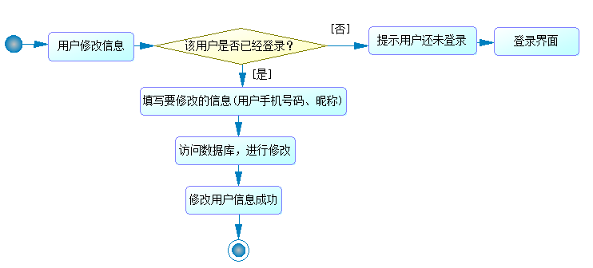

**2.5.4 宝宝摇篮曲-用户退出登录流程图**

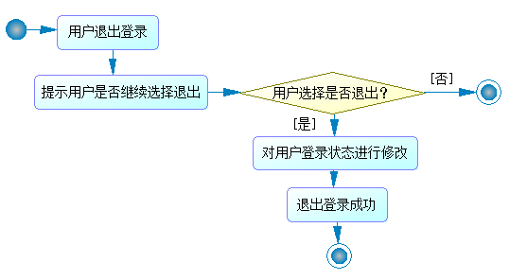

**2.5.5 宝宝摇篮曲-录制新曲流程图**

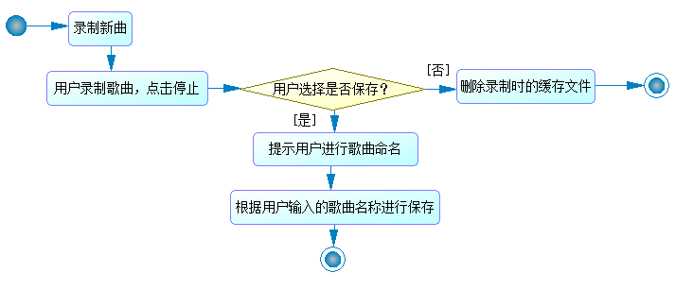

**2.5.6 宝宝摇篮曲-播放音乐流程图**

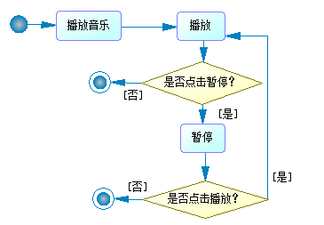

**2.5.7 宝宝摇篮曲-发现摇篮曲流程图**

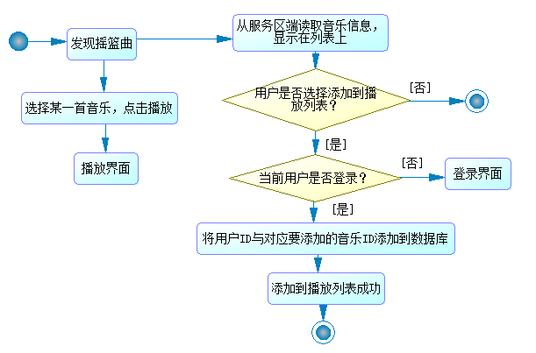

**2.5.8 宝宝摇篮曲-妈妈的摇篮曲流程图**

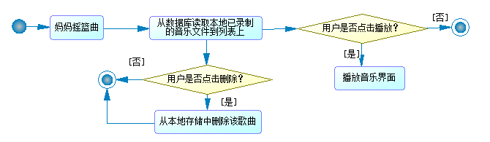

**2.5.9 宝宝摇篮曲-播放列表流程图**

